**bMÚSCULOS DEL MIEMBRO SUPERIOR**

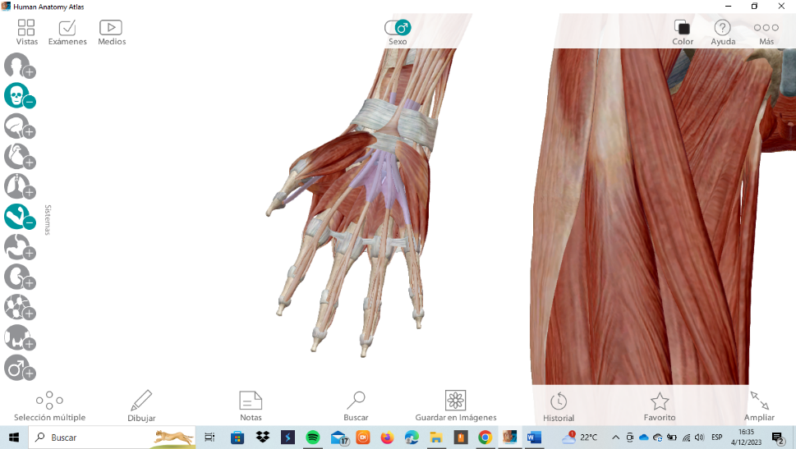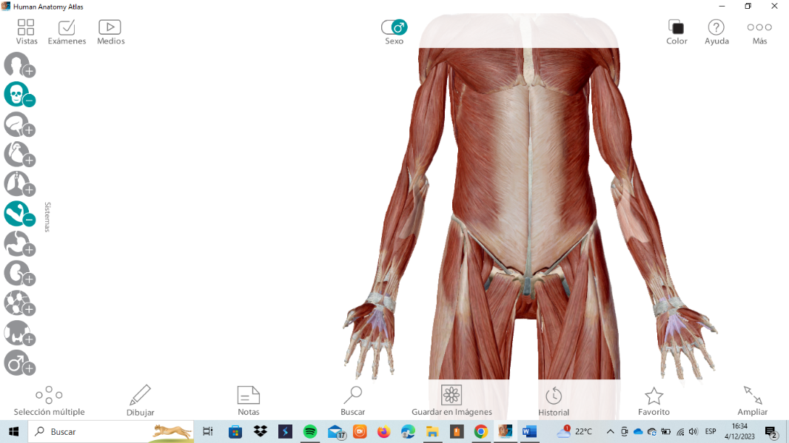

1. **MÚSCULOS DEL HOMBRO**
   1. **MEDIAL:** 
      1. SERRATO ANTERIOR: posee 3 porciones: primera(superior), segunda(media) y tercera(inferior) porción
   2. **ANTERIOR**
2. SUBCLAVIO

PLANO PROFUNDO

1. PECTORAL MENOR

PLANO SUPERFICIAL

1. PECTORAL MAYOR

Presenta 3 porciones:

* Clavicular
* Esternocostal
* Abdominal
  1. **POSTERIOR**

1. **SUBESCAPULAR**
2. **SUPRAESPINOSO**

NOTA:

**COLOR VERDE: ORIGEN ANTERIOR DE LA ESCAPAULA**

**COLOR ROJO POSTERIOR DE LA ESCÁPULA**

TODOS SE INSERTAN EN EL TROQUÍTER

1. **INFRAESPINOSO**
2. **REDONDO MENOR**
3. **REDONDO MAYOR**

SE INSERTAN EN EL SURCO INTERTUBERCULAR

1. **DORSAL ANCHO** 
   1. **LATERAL**
2. DELTOIDES

Presenta 3 porciones

* Anterior
* Media
* Posterior

1. **MÚSCULOS DEL BRAZO**
   1. **REGIÓN ANTERIOR**
      1. **PLANO PROFUNDO**

Se relaciona con el tendón de la cabeza corta del bíceps braquial

* + - * CORACOBRAQUIAL
      * BRAQUIAL ANTERIOR

Se inserta en la apófisis coronoides en su cara inferomedial

* + 1. **PLANO SUPERFICIAL**
    2. BÍCEPS BRAQUIAL
       - Cabeza corta: Origen apófisis coracoides
       - Cabeza larga: Origen región más superior del rodete glenoideo y reborde de la cavidad glenoidea
  1. **REGIÓN POSTERIOR**
     1. TRICEPS BRAQUIAL
        + Cabeza larga
        + Cabeza lateral
        + Cabeza medial

1. **MÚSCULOS DEL ANTEBRAZO**

|  |  |  |
| --- | --- | --- |
| **GRUPOS** | **PLANOS** | **MÚSCULOS** |
| **ANTERIOR** | 1. Profundo | 1. Pronador cuadrado |
| 1. De los m. flexores profundos | 1. Flexor profundo de los dedos (1.1. M. lumbricales = 4). © 2. Flexor largo del dedo pulgar ® |
| 1. M. flexor superficial | 1. Flexor superficial de los dedos © ® |
| 1. M. epicondíleos mediales superficiales | 1. Pronador redondo: posee dos cabezas: humeral y cubital 2. Flexor radial del carpo o palmar mayor) 3. Musculo palmar largo o palmar menor 4. Flexor cubital del carpo o cubital anterior: Posee dos cabezas: humeral y cubital |
| **LATERAL** | 1. Profundo | 1. Supinador o supinador corto 2. Extensor corto del carpo |
| 1. Superficial | 1. Braquiorradial o supinador largo 2. Extensor radial largo del carpo |
| **POSTERIOR** | 1. Profundo | 1. Abductor largo del pulgar (1) ©®MI 2. Extensor largo del pulgar (2) ©MI 3. Extensor corto del dedo pulgar (3)® MI 4. Músculo extensor del dedo índice (4) ©MI |
| 1. Superficial | 1. Extensor largo de los dedos 2. Extensor del dedo meñique 3. Extensor cubital del carpo o cubital posterior 4. Ancóneo |

|  |  |
| --- | --- |
| **M. epicondíleos laterales** | **M. epitrocleares (epicondíleos mediales)** |
| 1. **Extensor radial largo del carpo** (Inserción: base del 2do metacarpiano) | 1. **Pronador redondo** (I: tercio medio de la cara lateral del radio) |
| 1. **Extensor radial corto del carpo** (I: base del 3er meta.) | 1. **Flexor radial del carpo** (I: base del 2do y 3er meta) |
| 1. **Extensor largo de los dedos** (3 tendones que se dividen cada uno en 3 lengüetas que se dirigen a la falange media y distal) | 1. **Palmar largo** (I: Aponeurosis palmar y retináculo flexor) |
| 1. **Extensor del dedo meñique** (I: en la expansión del tendón del extensor de los dedos que va al meñique) | 1. **Flexor cubital** (I: hueso ganchoso y base del 5to meta) |
| 1. **Extensor cubital del carpo** (I: base del quinto meta)   *Nota: el supinador corto también puede considerarse como m. epicondíleo* | *Nota: El flexor superficial también puede considerarse un músculo epitroclear* |

1. **MÚSCULOS DE LA MANO** 
   * 1. **GRUPO MEDIO**
        + - M. INTERÓSEOS DORSALES
          - M. INTERÓSEOS PALMARES
          - LUMBRICALES
     2. **GRUPO LATERAL O DE LA EMINECIA TENAR**

Todos se originan en el retináculo flexor y en el hueso trapecio. Los dos primero se insertan en la falange proximal del primer dedo y el oponente en el primer metacarpiano

* + - * + ABDUCTOR CORTO DEL PULGAR

DE PROFUNDO A SUPERFICIAL

* + - * + FLEXOR CORTO DEL PULGAR
        + OPONENTE DEL PULGAR

PT Y PO. Origen: 2do y tercer metacarpiano, hueso grande y trapezoide. Inserción: el mismo que los dos primero de este grupo

* + - * + ADUCTOR DEL PULGAR
    1. **GUPO MEDIAL O DE LA EMINENCIA HIPOTENAR**
       - * OPONENTE DEL MEÑIQUE

DE PROFUNDO A SUPERFICIAL

* + - * + FLEXOR CORTO DEL MEÑIQUE
        + ABDUCTOR DEL MEÑIQUE
        + PALMAR CORTO